„NA RUBU EUROPE“ SA ŽELJKOM PERVANOM

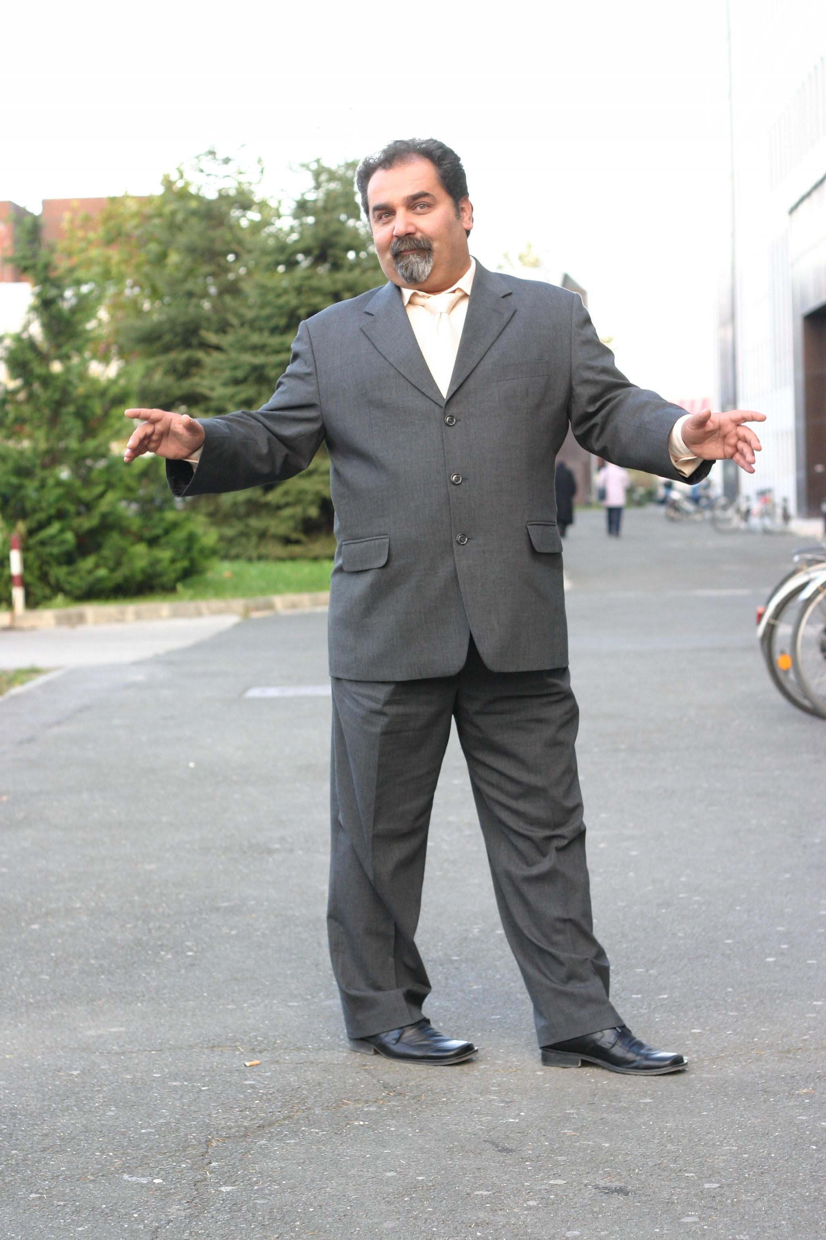

Stand up komedija kakvu još niste doživjeli!

Trenutačno sveprisutan Željko Pervan vodi vas „Na rub Europe“ u svom osebujnom stilu!

U svojoj stand up komediji „Na rubu Europe“, Pervan se dotiče svih aktualnih polemika oko ulaska u EU, a začin ovog beskrajno duhovitog stand up-a su i sve aktualne teme hrvatskog društva, koje muče malog čovjeka. „Svaka sličnost sa stvarnim događajima i osobama je vjerojatno namjerna i dobro pogođena“ tvrdi majstor smijeha i sarkazma Željko Pervan, koji u svojoj izvedbi ne ostaje dužan ni umirovljenicima, ženama, muškarcima, političarima, sa svima zbijajući šale i kroz tu svoju optiku prikazujući u biti stvarnost kakva ona jest.

Željko Pervan nam tako i ovom svojom stand up komedijom pokazuje kako se sjajne stvari čine i bez mnogo love, ali s gomilom entuzijazma i nadasve jedinstvenim talentom. U svojoj dugotrajnoj karijera urednika, voditelja, zabavljača, Pervan nam je darovao neke od najzabavnijih radijskih i televizijskih formata - Malu školu loše glume, kviz Kalamburgud, Večernju školu, Malo morgen, Pervanovo, Obećanu zemlju i kviz Uzmi ili ostavi!

Navikli smo da nas živa legenda kultne Večernje škole zabavlja na malim ekranima, dokazujući kako smijeh nije nepoznanica običnim ljudima. No, ovog čovjeka zaista treba doživjeti licem u lice! Stoga ne propustite novu hit stand up komediju Željka Pervana „Na rubu Europe“! Zabava i sati neprekidnog smijeha za sve generacije publike su zajamčeni!!!

